EDITAL Nº 9373 | PROCESSO ADM. Nº P349183/2023 CHAMAMENTO PÚBLICO CEL Nº 018/2023

EDITAL PARA AS ARTES LEI PAULO GUSTAVO

ANEXO VI - FORMULÁRIO DE CONTRAPARTIDA SOCIAL

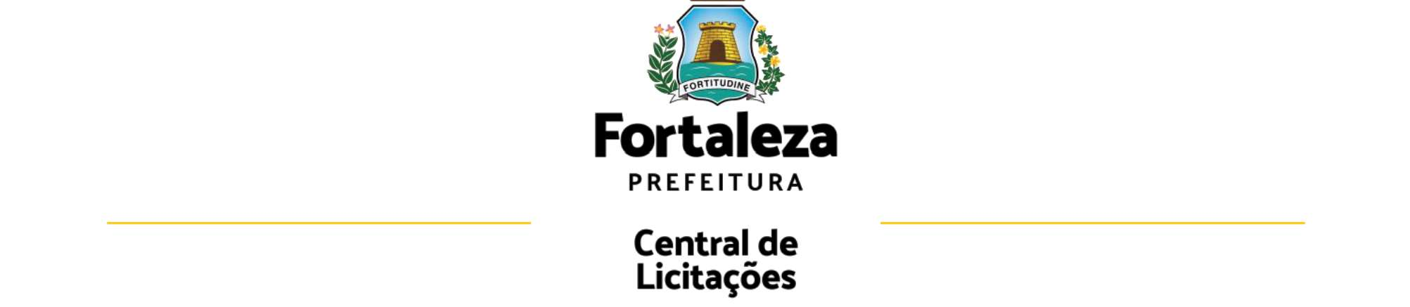
Eu, , RG nº , órgão expedidor _, expedida em
/ / ; inscrito(a) no CPF sob o nº ,OU razão social
, n.° do CNPJ , representada neste ato por , CPF , RG
, responsável pelo projeto , linguagem , categoria observado especialmente o disposto no item 10 deste edital, DECLARO que o projeto cumprirá com as contrapartida social descritas abaixo:

Declaro, por fim, que tomo ciência de que o não cumprimento da contrapartida social acarretará no não cumprimento do objeto e ensejará as sanções previstas no Edital e na legislação aplicável.

, de de
Local, data e ano

Assinatura do (a/e) agente cultural²

